- Aktivitet v1.1.0 - Byggeblok informationsmodel
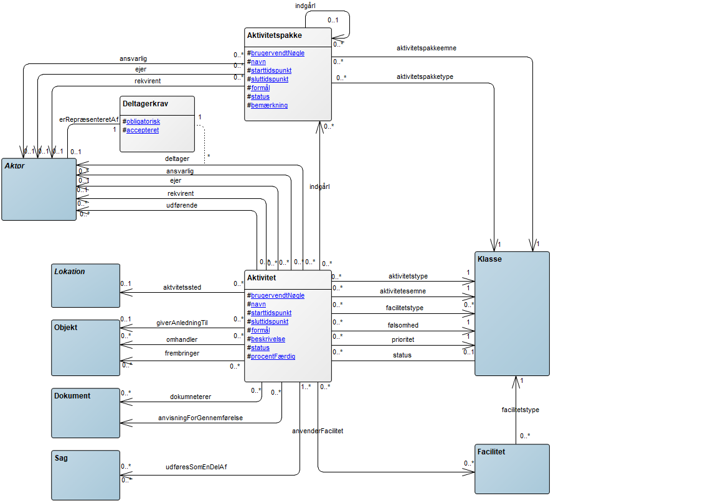

Modelnavn: Aktivitet

Kommentar: Aktivitetsmodellen har til formål at beskrive og dokumentere de helt centrale karakteristika ved enhver aktivitet – uanset om der er tale om en undervisningsaktivitet, en planlægningsaktivitet eller en analyseaktivitet o. lign.

Generelt gælder det for alle aktiviteter at de:

- Har et grundlæggende formål
- Forgår på et bestemt tidspunkt eller over en tidsperiode på eksempelvis flere timer.
- Foregår et sted
- Omhandler et eller andet
- Har nogle deltagere
- Forbruger nogle ressourcer(faciliteter)
- Forhold omkring en aktivitet, samt resultater af en aktivitet kan dokumenteres
- Kan klassificeres efter et emne

Modelsprog: Dansk

Ansvarlig: KL

Versionsnummer: 1.1.0

Status: Godkendt ved det femte møde i Arkitekturboardet 05. juli 2018

Emneområde:

Lovgrundlag:

Identifikator: https://data.gov.dk/model/core/Aktivitet

Afledt af:

  - Deltagerkrav
Definition:
Angivelse af krav til deltagelse i en pågælde aktivitet

Kommentar:
Deltagere i en aktivitet kan have forskellige roller som deltagere og nogle aktører er nødvendige (obligatoriske) og andre er frivillige deltagere

Identifikator: https://data.gov.dk/model/core/Aktivitet/Deltagerkrav

Kilde: KL
    - Attributter
Navn | Beskrivelse
obligatorisk | Definition:  Angiver hvorvidt deltageren har obligatorisk deltagelse.  Kommentar:  Værdimængde:  - Nødvendig  - Valgfri  Identifikator: https://data.gov.dk/model/core/Aktivitet/Deltagerkrav/obligatorisk  Kilde: KL
accepteret | Definition:  Angiver hvorvidt deltageren har accepteret deltagelsen  Identifikator: https://data.gov.dk/model/core/Aktivitet/Deltagerkrav/accepteret  Kilde: KL

    - Relationer
Navn | Beskrivelse
Deltagerkrav erRepræsenteretAf Aktør | Definition:  En Aktivitetsaktør har et deltagerkrav  Kommentar:  Har en deltager sendt en stedfortræder, kan denne stedfortræder angives her.  Identifikator: "https://data.gov.dk/model/core/Aktivitet/Aktivitet  Aktør/erRepræsenteretAf"  Kilde: KL
  - Aktør
Definition:
En aktør er en abstrakt objekttype der kan anvendes til atredegøre en, eller en samling af aktører

Kommentar:
En aktør er en abstrakt betegnelse der kan anvendes til at redegøre for en, eller en samling af aktører

En aktør kan være af følgende typer:
- Person
- Virksomhed
- Produktionsenhed
-
- OrgPerson
- Organisation
- OrgEnhed
- IT- system
- Myndighed
...

Identifikator: https://data.gov.dk/model/core/Aktør/Aktør

Kilde: KL
    - Attributter
Navn | Beskrivelse
id | Definition:

  - Lokation
Definition:
sted hvor noget bestemt finder sted eller er beliggende

Kommentar:
Lokation kan bruges til at beskrive steder, både navngivne og ikke navngivne steder. En lokation kan være et fysisk sted og et ikke fysisk sted. En fysik lokation kan eksempelvis være et lokale, en vej, en by, en adresse, en position. En ikke fysisk lokation kan eksempelvis være et virtuelt mødelokale

AccepteretTerm: sted

Identifikator: https://data.gov.dk/model/core/Lokation

Kilde: KL
  - Objekt
Definition:
Forretningsobjekter er de "ting" vi arbejder med i den offentlige sektor

Kommentar:
Forretningsobjekterne er det, processerne arbejder med og dem, der bærer de informationer vi har om disse forretningsobjekter (Personer, Virksomheder, Sager, Dokumenter etc.)

Identifikator: https://data.gov.dk/model/core/Objekt/Objekt

Kilde: KL
    - Attributter
Navn | Beskrivelse
objektID | Definition:  Den unikke identifikation af forretningsobjektet.  Identifikator: https://data.gov.dk/model/core/Objekt/Objekt/objektID  Kilde: KL

  - Dokument
Definition:
Dokumenter er afgrænsede samlinger af informationer, i kendte strukturer, på kendte formater.

Kommentar:

Eksempel:
Eksempler på dokumenter er tekster, tegninger, grafik, fotografier, video, tale mv.

Identifikator: https://data.gov.dk/model/core/Dokument/Dokument

Kilde: KL
    - Attributter
Navn | Beskrivelse
id | Definition:  Forretningsobjektets universelt unikke, persistente identifikator.  Kommentar:  Angives som http-URI (se [HTTPURI]), eksempelvis:  https://data.gov.dk/id/organization/91aa87da-9f06-11e7-abc4-cec278b6b50a/  Se også nærmere beskrivelse i afsnit ovenfor om universelt unik, persistent identifikation af forretningsobjekter.  Identifikator: https://data.gov.dk/model/core/Dokument/Dokument/id  Kilde: KL
dokumentnummer | Definition:  Dokumentnummer tildeles ved oprettelse af dokumentet. Det er typisk det dokumentnummer, som fagsystemet har tildelt dokumentet, og som brugeren kender som dokumentets ID/entydige reference.  Kommentar:  Dokumentnummer fungerer også som dokumentets brugervendte nøgle.  Ved eksport fra én myndighed og import til en anden myndighed er der risiko for, at dokumentnummeret ikke længere er unikt.  Identifikator: https://data.gov.dk/model/core/Dokument/Dokument/dokumentnummer  Kilde: KL
titel | Definition:  Dokumentets titel.  Kommentar:  Identifikator: https://data.gov.dk/model/core/Dokument/Dokument/titel  Kilde: KL
beskrivelse | Definition:  Dokumentbeskrivelse i fri tekst. En kort beskrivelse af det forretningsmæssige indhold af dokumentet.  Identifikator: https://data.gov.dk/model/core/Dokument/Dokument/beskrivelse  Kilde: KL
indgåendeIndikator | Definition:  Angivelse af om dokumentet er modtaget fra en ekstern organisation og dermed indgående i forhold til organisationen.  Kommentar:  Sættes til ”Ja”, hvis dokumentet er indgående. IndgåendeIndikator skal ikke ændres ved fordeling mellem OrgEnheder, der tilhører den samme Organisation.  Eksempel:  Eksempler på dokumenter er tekster, tegninger, grafik, fotografier, video, tale mv.  Identifikator: https://data.gov.dk/model/core/Dokument/Dokument/indgåendeIndikator  Kilde: KL
dokumentType | Definition:  Angivelse af hvilken type dokument, der er tale om.  Kommentar:  Attributten Type inddeler dokumenter i en række dokumenttyper:  • Brev, indgaaende  • Brev, udgaaende  • Dagsorden  • Eksternt Notat  • Faktura  • Internt Notat  • Rapport  Dokumenttyper udtrykkes som et endeligt antal strukturerede værdier (enumeration). Antallet af værdier kan udvides jf. beskrivelsen af mulighed for tilpasning af udfaldsrum.  Identifikator: https://data.gov.dk/model/core/Dokument/Dokument/dokumentType  Kilde: KL
brevdato | Definition:  Den brevdato, der fremgår af dokumentet.  Kommentar:  Hvis der er tale om et brev, angives her datoen for afsendelse af brevet. Dvs. den dato hvor borgeren eller anden part har afsendt et brev til myndigheden, eller hvor myndigheden har afsendt et brev til borgeren eller anden part.  Eksempel:  Eksempler på dokumenter er tekster, tegninger, grafik, fotografier, video, tale mv.  Identifikator: https://data.gov.dk/model/core/Dokument/Dokument/brevdato  Kilde: KL
lagringsform | Definition:  Lagringsform er angivelse af, hvorvidt et dokument er lagret  Kommentar:  Formålet med disse registreringer er at tydeliggøre, at der ikke er sket en fejl i lagringen af dokumentet, men at det kan findes andetsteds.  Attributten lagringsform kan angives med fælgende typer for om dokument er lageret:  • Digitalt  • Delvis digitalt  • Ligger på papir  • Uden tilknyttet et dokument til registeringen.  Identifikator: https://data.gov.dk/model/core/Dokument/Dokument/lagringsform  Kilde: KL
versionsnummer | Definition:  Dokumentets versionsnummer, fx 2.00.  Kommentar:  Ved ændring af versionsnummer skal relationen ÆndretAf være udfyldt, så det er tydeligt, hvem i organisationen der har afstedkommet den nye version.  Identifikator: https://data.gov.dk/model/core/Dokument/Dokument/versionsnummer  Kilde: KL
versionsTid | Definition:  Tidspunkt for skiftet til dokumentets aktuelle version  Kommentar:  Tidspunkt for skiftet til dokumentets aktuelle version  Identifikator: https://data.gov.dk/model/core/Dokument/Dokument/versionsTid  Kilde: KL
dokumentTilstand | Definition:  Dokumentets forretningsmæssige fremdrift.  Kommentar:  • Modtaget: Eksternt produceret dokument, der er modtaget i organisationen.  • Fordelt: Eksternt produceret dokument, der er modtaget i organisationen, er fordelt.  • UnderUdarbejdelse: Internt produceret dokument, i hvilket det fortsat er muligt at redigere indholdet.  • UnderReview: Internt produceret dokument, der midlertidigt er under ekstern eller intern høring.  • Publiceret: Dokument er publiceret til offentligheden.  • Endeligt: Internt produceret dokument i hvilket det ikke længere er muligt at redigere i indholdet, eller eksternt produceret dokument der er modtaget i myndigheden.  • Afleveret: Angiver, at dokumentet er afleveret til offentligt arkiv.  OrgPersonen eller it-systemet, som har registreret dokumentets aktuelle tilstand, angives med relationen ’ÆndretAf’.  Identifikator: https://data.gov.dk/model/core/Dokument/Dokument/dokumentTilstand  Kilde: KL
tilstandsDato | Definition:  Dato for dokumentets aktuelle tilstand.  Kommentar:  Ved ændring af versionsnummer skal relationen ÆndretAf være udfyldt, så det er tydeligt, hvem i organisationen der har afstedkommet tilstandsskiftet.  Identifikator: https://data.gov.dk/model/core/Dokument/Dokument/versionsnummer/tilstandsDato  Kilde: KL

  - Sag
Definition:
Sag forstås som en samling af sammenhørende dokumenter og øvrige sammenhørende oplysninger, der i sit hele anvendes til at dokumentere en arbejdsproces, typisk til administrative formål, herunder til at træffe afgørelser.

Kommentar:
En sag består af et antal dokumenter, der vedrører det samme begivenhedsforløb

Identifikator: https://data.gov.dk/model/core/Sag/Sag

Kilde: KL
    - Attributter
Navn | Beskrivelse
id | Definition:  Forretningsobjektets universelt unikke, persistente identifikator.  Kommentar:  Angives som http-URI (se [HTTPURI]), eksempelvis:  https://data.gov.dk/id/organization/91aa87da-9f06-11e7-abc4-cec278b6b50a/  Se også nærmere beskrivelse i afsnit ovenfor om universelt unik, persistent identifikation af forretningsobjekter.  Identifikator: https://data.gov.dk/model/core/Sag/Sag/id  Kilde: KL
sagsnummer | Definition:  Sagens identifikation ved et sagsnummer.  Kommentar:  Der er ikke noget standardiseret format for sags-nummer. Men da sagsnummeret også fungerer som brugervendt nøgle for sagen følger, at sags-nummeret skal være unikt inden for samme myn-dighed. Det betyder fx, at to sager i samme myn-dighed ikke må have samme sagsnummer, selvom de kommer fra to forskellige fagsystemer, mens én sag og ét dokument godt kan have samme brugervendte nøgle.  Et eksempel på en konvention for sagsnumre er [emneklasse]-[oprettelsesdato]-[løbenr].  Identifikator: https://data.gov.dk/model/core/Sag/Sag/sagsnummer  Kilde: KL
titel | Definition:  Officiel sagstitel, som offentligheden må se.  Kommentar:  Sagens titel som er tilgængelig for offentligheden. Eksempelvis på åbne dagsordner for byrådsmøder publiceret på kommunens hjemmeside. Titel ud-fyldes altid.  Hvis sagen er undtaget fra offentligheden, skal denne titel-attribut udfyldes med en titel, som offentligheden gerne må se (anvendes ved åbne dagsordenpunkter). Titlen som offentligheden ikke må se registreres i attributten  ’OffentlighedUndtagetAlternativTitel’ (anvendes fx ved lukkede dagsordenpunkter).  Identifikator: https://data.gov.dk/model/core/Sag/Sag/titel  Kilde: KL
beskrivelse | Definition:  Sagsbeskrivelse i fri tekst.  Kommentar:  Mulighed for at angive en beskrivelse af sagens indhold og formål.  Identifikator: https://data.gov.dk/model/core/Sag/Sag/beskrivelse  Kilde: KL
offentlighedUndtagetAlternativTitel | Definition:  Hvis der er truffet beslutning om undtagelse fra offentligheden angives den titel, som offentligheden ikke må se.  Kommentar:  Denne titel angives kun, hvis sagen er undtaget fra offentligheden. I denne attribut skrives den sagstitel, som offentligheden ikke må se, hvor-imod den titel, som offentligheden gerne må se skrives i attributten ’Titel’.  Identifikator: https://data.gov.dk/model/core/Sag/Sag/offentlighedUndtagetAlternativTitel  Kilde: KL
principielindikator | Definition:  Indikator for om sagen er udnævnt som principsag, som kan danne præcedens for andre sager.  Identifikator: https://data.gov.dk/model/core/Sag/Sag/principielindikator  Kilde: KL
afleveretindikator | Definition:  Indikator for om sagen er afleveret til offentligt arkiv.  Kommentar:  Må kun anvendes, når det offentlige arkiv har godkendt den arkiveringsversion, som sagen indgår i.  Det skal ved udarbejdelse af arkiveringsversion sikres, at indikatoren på sagsniveau kan omsæt-tes til til dokumentniveau for sagens tilknyttede dokumenter.  Identifikator: https://data.gov.dk/model/core/Sag/Sag/afleveretIndikator  Kilde: KL
kassationsindikator | Definition:  Styrer om sagen skal bevares og dermed afleveres til offentligt arkiv, eller om den må kasseres.  Kommentar:  Identifikator: https://data.gov.dk/model/core/Sag/Sag/kassationsindikator  Kilde: KL
sagsTilstand | Definition:  Markering for, hvor langt sagen er i sagsforløbet  Kommentar:  Sager har følgende tilstande, der indikerer sagens forretningsmæssige fremdrift i forhold til behandling:  • Opstået (noget kræver myndighedens ageren).  • Oplyst (sagen er fuldt oplyst).  • Afgjort (der er truffet afgørelse om sa-gen, fx bevilling eller afslag. Der må ikke tilføjes mere til sagen).  • Afsluttet (sagsbehandling er fuldført).  De nævnte tilstande udtrykker alene selve sagens tilstand og udtrykker således ikke noget processuelt i forbindelse med sagsbehandlingen, som fx at sagen er sendt i høring.  Tilstand forstås altså i specifikationen som den passive dokumentation for, hvad der er sket med sagen, og dermed hvilken tilstand den er bragt i.  Identifikator: https://data.gov.dk/model/core/Sag/Sag/sagsTilstand  Kilde: KL
tilstandsDato | Definition:  Dato for sagens aktuelle tilstand.  Kommentar:  Dato skal sættes ved hvert tilstandsskift.  Identifikator: https://data.gov.dk/model/core/Sag/Sag/tilstandsDato  Kilde: KL
oprettetTidspunkt | Definition:  Tidspunkt for sagens oprettelse.  Kommentar:  Altid det aktuelle tidspunkt for oprettelse af sagen  Identifikator: https://data.gov.dk/model/core/Sag/Sag/oprettelsesTidspunkt  Kilde: KL

  - Aktivitetspakke
Definition:
Samling af aktiviteter med et fælles relateret formål.

Kommentar:
Aktivitetspakker kan sammensættes efter behov og dækker derfor de forskellige typer aktivitetssamlinger der arbejdes med. ”Tilsyn”, ”Undersøgelse” osv. er eksempler på aktivitetspakker.

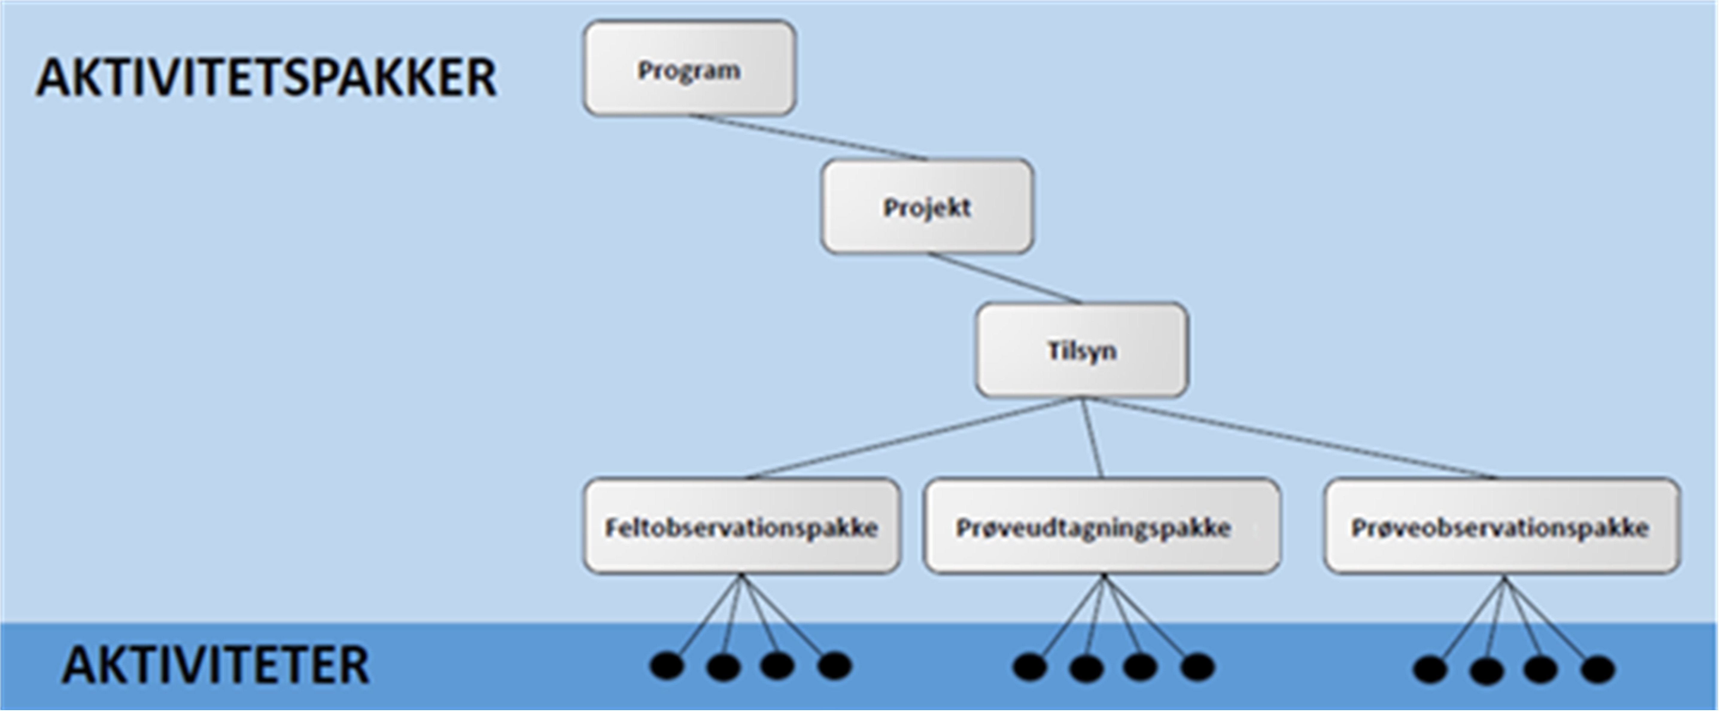

Identifikator: https://data.gov.dk/model/core/Aktivitet/Aktivitetspakke

Kilde: KL
    - Attributter
Navn | Beskrivelse
brugervendtNøgle | Definition:  Identifikation af aktivitetsplanen, som kan forstås af en bruger.  Identifikator: https://data.gov.dk/model/core/Aktivitet/Aktivitetspakke/brugervendtNøgle  Kilde: KL
navn | Definition:  Sigende, brugervendt navn på aktivitetspakken  Identifikator: https://data.gov.dk/model/core/Aktivitet/Aktivitetspakke/navn  Kilde: KL
starttidspunkt | Definition:  angivelse af hvornår en given aktivitetpakke starter  Kommentar:  Hvis aktivitetspakken ikke har en udstrækning i tid, angives samme tidspunkt i start- og sluttidspunkt  Identifikator: https://data.gov.dk/model/core/Aktivitet/Aktivitetspakke/starttidspunkt  Kilde: KL
sluttidspunkt | Definition:  angivelse af hvornår en given aktivitetpakke slutter  Kommentar:  Hvis aktivitetspakken ikke har en udstrækning i tid, angives samme tidspunkt i start- og sluttidspunkt  Identifikator: https://data.gov.dk/model/core/Aktivitet/Aktivitetspakke/sluttidspunkt  Kilde: KL
formål | Definition:  Det som ønskes opnået ved udførelse af en specifik aktivitetspakke  Identifikator: https://data.gov.dk/model/core/Aktivitet/Aktivitetspakke/formål  Kilde: KL
status | Definition:  Status som angiver hvilken status en aktivitetspakke har på et bestemt tidspunkt.  Kommentar:  Der sættes også status på de enkelte aktiviteter i pakken, som derved supplerer aktivitetspakkens status.  Eksempel:  Planlagt  Igang  Afsluttet  -Afbrudt  -Gennemført  Identifikator: https://data.gov.dk/model/core/Aktivitet/Aktivitetspakke/status  Kilde: KL
bemærkning | Definition:  Uddybende tilføjelse til en aktivitetspakke  Identifikator: https://data.gov.dk/model/core/Aktivitet/Aktivitetspakke/bemærkning  Kilde: KL

    - Relationer
Navn | Beskrivelse
Aktivitetspakke ansvarlig Aktør | Definition:  En aktivitetspakke kan have en aktør som er ansvarlig for pakken  Identifikator: https://data.gov.dk/model/core/Aktivitet/Aktivitetspakke/ansvarlig
Aktivitetspakke ejer Aktør | Definition:  En aktivitetspakke kan have en aktør som er ejer af pakken  Identifikator: https://data.gov.dk/model/core/Aktivitet/Aktivitetspakke/ejer
Aktivitetspakke rekvirent Aktør | Definition:  En aktivitet kan være rekvireret af en aktør  Identifikator: https://data.gov.dk/model/core/Aktivitet/Aktivitetspakke/rekvirent
Aktivitetspakke indgårI Aktivitetspakke | Definition:  En aktivitetspakke kan indgå i en eller flere andre aktivitetspakker  Kommentar:  Muliggør hierarkisk opbygning af aktivitetspakker  Eksempel:  En samling af genoptræningsaktiviteter (enkelte aktiviteter) udgør et samlet genoptræningsforløb (aktivitetspakke) for en patient.  Genoptræningsforløbet som aktivitetspakke kan indgå som en del af et overordnet patientforløb (Aktivitetspakke), hvor der også kan indgå andre forløb.  Illustrativt eksempel på hierakisk opbygning af aktivitetspakker  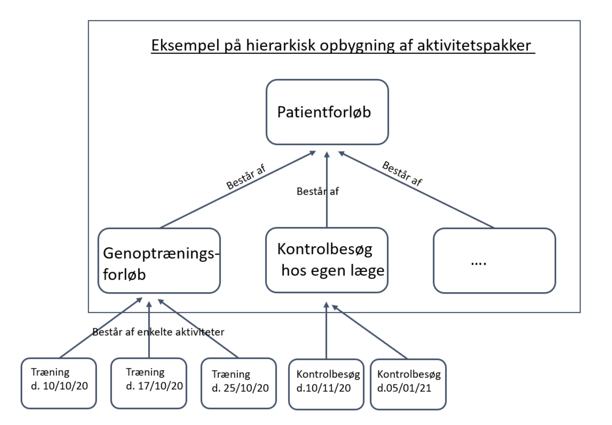  Identifikator: https://data.gov.dk/model/core/Aktivitet/Aktivitetspakke/indgårI  Kilde: KL
Aktivitetspakke aktivitetspakketype Klasse | Definition:  En aktivitetspakke er af en bestemt type  Identifikator: https://data.gov.dk/model/core/Aktivitet/Aktivitetspakke/aktivitetspakketype
Aktivitetspakke aktivitetspakkeemne Klasse | Definition:  En aktivitetspakke foregår i en bestemt sammenhæng og inden for et bestemt fagemne.  Identifikator: https://data.gov.dk/model/core/Aktivitet/Aktivitetspakke/aktivitetspakkeemne
  - Aktivitet
Definition:
Handling med et bestemt formål

Kommentar:
Aktivitet beskriver en eller flere handling(er) som kan udføres af en eller flere aktivitetsaktører på et bestemt tidspunkt (eller periode) og sted. En aktivitet kan forbruge faciliteter og aktører som ressourcer, og kan omhandle eller frembringe bestemte objekter. En aktivitet kan bruge dokumenter som input under udførelsen af handlingen, eller bruge dokumenter til at redegøre for aktivitetshandlingen. Aktiviteter kan indgå i sager, og emnet for aktiviteten kan klassificeres ved hjælp af en klassifikationsmetode.

AccepteretTerm: Handling

Identifikator: https://data.gov.dk/model/core/Aktivitet/Aktivitet

Kilde: KL
    - Attributter
Navn | Beskrivelse
brugervendtNøgle | Definition:  Identifikation af aktiviteten, som kan forstås af en bruger.  Identifikator: https://data.gov.dk/model/core/Aktivitet/Aktivitet/brugervendtNøgle  Kilde: KL
navn | Definition:  Sigende, brugervendt navn på aktiviteten  Identifikator: https://data.gov.dk/model/core/Aktivitet/Aktivitet/navn  Kilde: KL
starttidspunkt | Definition:  angivelse af hvornår en given aktivitet starter  Kommentar:  Hvis aktiviteten ikke har en udstrækning i tid, angives samme tidspunkt i start- og sluttidspunkt  Identifikator: https://data.gov.dk/model/core/Aktivitet/Aktivitet/starttidspunkt  Kilde: KL
sluttidspunkt | Definition:  angivelse af hvornår en given aktivitet slutter  Kommentar:  Hvis aktiviteten ikke har en udstrækning i tid, angives samme tidspunkt i start- og sluttidspunkt  Identifikator: https://data.gov.dk/model/core/Aktivitet/Aktivitet/sluttidspunkt  Kilde: KL
formål | Definition:  Beskrivelse af formålet med aktiviteten  Identifikator: https://data.gov.dk/model/core/Aktivitet/Aktivitet/formål  Kilde: KL
beskrivelse | Definition:  Uddybende beskrivelse af den pågældende aktivitet  Identifikator: https://data.gov.dk/model/core/Aktivitet/Aktivitet/beskrivelse  Kilde: KL
status | Definition:  Tilstand en aktivitet befinder sig i på et givet tidspunkt  Eksempel:  - planlagt  - under udførelse  - Gennemført  - afbrudt  - ...  Identifikator: https://data.gov.dk/model/core/Aktivitet/Aktivitet/status  Kilde: KL
procentFærdig | Definition:  Mulighed for løbende at angive hvor færdig en given aktivitet er i procent.  Kommentar:  Reglerne for udregningen af procent-færdig udfærdiges i fagdomænet.  Identifikator: https://data.gov.dk/model/core/Aktivitet/Aktivitet/procentFærdig  Kilde: KL

    - Relationer
Navn | Beskrivelse
Aktivitet anvisningForGennemførelse Dokument | Definition:  En aktivitet kan bruge et dokument som anvisning for gennemførelsen af aktiviteten.  Eksempel:  "Metodeanvisning  Teknisk anvisning"  Identifikator: https://data.gov.dk/model/core/Aktivitet/Aktivitet/anvisningForGennemførelse  Kilde: KL
Aktivitet ansvarlig Aktør | Definition:  En aktivitet kan have en aktør som er ansvarlig for aktiviteten  Identifikator: https://data.gov.dk/model/core/Aktivitet/Aktivitet  Aktør/ansvarlig  Kilde: KL
Aktivitet udførende Aktør | Definition:  En aktivitet kan have flere aktører som har en udførende rolle"  Identifikator: https://data.gov.dk/model/core/Aktivitet/Aktivitet  Aktør/udførtAf  Kilde: KL
Aktivitet ejer Aktør | Definition:  En aktivitet kan have en aktør som er ejer af aktiviteten  Identifikator: https://data.gov.dk/model/core/Aktivitet/Aktivitet/ejer  Kilde: KL
Aktivitet rekvirent Aktør | Definition:  En aktivitet kan være rekvireret af en aktør  Identifikator: https://data.gov.dk/model/core/Aktivitet/Aktivitet/rekvirent  Kilde: KL
Aktivitet Aktør | Definition:  Der kan deltage en eller flere aktører i en aktivitet  Identifikator: https://data.gov.dk/model/core/Aktivitet/Aktivitet/deltager  Kilde: KL
Aktivitet aktvitetssted Lokation | Definition:  En aktivitet kan finde sted på en lokation  Eksempel:  Eksempler på "lokationer" hvor man kan angive at en aktivitet finder sted:  - En aktivitet kan foregå på en Adresse, eksempelvis Rådhuspladsen 1, 1550 København.  - En aktivitet kan foregå på et navngivetsted , eksempelvis Bagsværd sø.  - En aktivitet kan foregå på  ...  Identifikator: https://data.gov.dk/model/core/Aktivitet/Aktivitet/aktivitetssted  Kilde: KL
Aktivitet frembringer Objekt | Definition:  Gennemførelsen af en aktivitet kan frembringe et nyt objekt (instans af et forretningsobjekt)  Identifikator: https://data.gov.dk/model/core/Aktivitet/Aktivitet/frembringer  Kilde: KL
Aktivitet omhandler Objekt | Definition:  En aktivitet kan omhandle et bestemt objekt  Eksempel:  Eksempelvis kan en samtale dreje sig om et barn, selv om barnet ikke deltager i aktiviteten  Identifikator: https://data.gov.dk/model/core/Aktivitet/Aktivitet/omhandler  Kilde: KL
Aktivitet giverAnledningTil Objekt | Definition:  udpegning af det objekt som er anledning til aktiviteten  Kommentar:  Angiver, det som er anledningen tll at netiop denne aktivitet finder sted.  Eksempel:  Det kunne være en ansøgning, som giver anledning til en ansøgningsproces, en flyttehændelse, sm giver anledning til at man stopper madudbringning eller en henvisning, der giver anledning til opfølgningsproces  Identifikator: https://data.gov.dk/model/core/Aktivitet/Aktivitet/giverAnledningTil  Kilde: KL
Aktivitet dokumneterer Dokument | Definition:  En aktivitet kan dokumenteres i et dokument.  Identifikator: https://data.gov.dk/model/core/Aktivitet/Aktivitet/dokumenterer  Kilde: KL
Aktivitet udføresSomEnDelAf Sag | Definition:  " En eller flere aktiviteter udføres som en del af en sag  "  Identifikator: https://data.gov.dk/model/core/Aktivitet/Aktivitet/udføresSomEnDelAf  Kilde: KL
Aktivitet indgårI Aktivitetspakke | Definition:  En aktivitet kan indgå i en samling af aktiviteter, med et fælles formål.  Eksempel:  Illustrativt eksempel på at aktiviteter kan samles i aktivitetspakker:  Identifikator: https://data.gov.dk/model/core/Aktivitet/Aktivitet/indgårI  Kilde: KL
Aktivitet aktivitetstype Klasse | Definition:  Enhver aktivitet er af en bestemt (klassificeret) type. Relationen angiver hvilken  Identifikator: https://data.gov.dk/model/core/Aktivitet/Aktivitet/aktivitetstype  Kilde: KL
Aktivitet aktivitetesemne Klasse | Definition:  En aktivitet foregår i en bestemt sammenhæng og inden for et bestemt fagemne  Kommentar:  KLE er et eksempel på en kommunal emne/opgave struktur  Identifikator: https://data.gov.dk/model/core/Aktivitet/Aktivitet/aktivitetsemne  Kilde: KL
Aktivitet facilitetstype Klasse | Definition:  Angiver den type af facilitet, der anvendes til aktiviteten  Kommentar:  Udpeger klasser i facetten 'facilitet'  Identifikator: https://data.gov.dk/model/core/Aktivitet/Aktivitet/facilitetstype  Kilde: KL
Aktivitet følsomhed Klasse | Definition:  Angiver om aktiviteten er af en bestemt følsomhedsklasse - og derfor evt. skal behandles fortroligt  Identifikator: https://data.gov.dk/model/core/Aktivitet/Aktivitet/følsomhed  Kilde: KL
Aktivitet prioritet Klasse | Definition:  "Angiver om aktiviteten har særlig prioritet frem for andre aktiviteter  "  Kommentar:  Angiver udelukkende den enkelte aktivitets prioritet og dermed ikke direkte i forhold til andre. Udførelsesrækkefølgen bestemmes i fagdomænet  Identifikator: https://data.gov.dk/model/core/Aktivitet/Aktivitet/prioritet  Kilde: KL
Aktivitet status Klasse | Definition:  Angiver den konkrete status på aktiviteten.  Kommentar:  Opstået  Planlagt  Aflyst  Under gennemførelse  I bero  Afsluttet  Øvrige statusmarkeringer sættes på i fagdomænet"  Identifikator: https://data.gov.dk/model/core/Aktivitet/Aktivitet/status  Kilde: KL
Aktivitet anvenderFacilitet Facilitet | Definition:  "En aktivitet kan anvende/benytte faciliteter som en ressource under afviklingen/gennemførelsen af aktiviteten  "  Eksempel:  Eksepler på faciliteter som kan anvendes ved en aktivitet:  - Lokale  - Udstyr  - ...  Identifikator: https://data.gov.dk/model/core/Aktivitet/Aktivitet/anvenderFacilitet  Kilde: KL
  - Klasse
Definition:
Klasse er en mængde, hvori de indgående objekter har en eller flere egenskaber til fælles. Et klassifikationssystem udgøres af klasser.

Kommentar:
Klasse beskriver de konkrete klasser, som bruges til klassifikation af objekter. Disse klasser kan være ordnet på forskellig vis.
En liste uden niveauer er den simpleste. En hierarkisk liste kan have over- og underemner. Klasser kan endvidere også have sideordnede klasser (henvisninger), også kaldet relaterede klasser. De relaterede klasser skal kunne tilgås fx i forbindelse med opmærkning af sager og dokumenter.

Identifikator: https://data.gov.dk/model/core/Klassifikation/Klasse

Kilde: KL
    - Attributter
Navn | Beskrivelse
id | Definition:  Forretningsobjektets universelt unikke, persistente identifikator.  Kommentar:  Angives som http-URI (se [HTTPURI]), eksempelvis:  https://data.gov.dk/id/classification/KLE/emne#27.34.02  Identifikator: https://data.gov.dk/model/core/Klassifikation/Klasse/id  Kilde: KL
brugervendtNøgle | Definition:  Dette er den entydige identifikator for klassen indenfor facetten.  Kommentar:  Identifikatoren er en streng, hvor tilladte karakterer er bestemt af facettens attribut Supplement.  Identifikator: https://data.gov.dk/model/core/Klassifikation/Klasse/brugervendtNøgle  Kilde: KL
beskrivelse | Definition:  Uddybende beskrivelse af klassen.  Identifikator: https://data.gov.dk/model/core/Klassifikation/Klasse/beskrivelse  Kilde: KL
titel | Definition:  Kortfattet, præcis titel for klassen.  Identifikator: https://data.gov.dk/model/core/Klassifikation/Klasse/titel  Kilde: KL
eksempel | Definition:  Et illustrerende eksempel på brug af emnet.  Identifikator: https://data.gov.dk/model/core/Klassifikation/Klasse/eksempel  Kilde: KL
ændringsnotat | Definition:  Når en redaktør ændrer klassens indhold, kan han her skrive hvad og hvorfor, der er ændret.  Identifikator: https://data.gov.dk/model/core/Klassifikation/Klasse/ændringsnotat  Kilde: KL
ændringsdato | Definition:  Dato hvor Klasse er blevet ændret  Kommentar:  Relationen ÆndretAf skal udfyldes for at angive, hvem i organisationen der har lavet ændringen.  Identifikator: https://data.gov.dk/model/core/Klassifikation/Klasse/ændringsdato  Kilde: KL
virkningFra | Definition:  Tidspunkt klassen har virkning fra  Identifikator: https://data.gov.dk/model/core/Klassifikation/Klasse/virkningFra  Kilde: KL
virkningTil | Definition:  Tidspunkt klassen har virkning til  Identifikator: https://data.gov.dk/model/core/Klassifikation/Klasse/virkningTil  Kilde: KL

  - Facilitet
Definition:
Definition:
En facilitet er et objekt som kan anvendes i en aktivitet af en aktør

Kommentar:
Beskrivelse:
En facilitet er et lokale eller noget udstyr der kan benyttes i forbindelse med møder eller andre aktiviteter. Faciliteten stilles til rådighed (administreres) af en aktør og udlånes til andre aktører, der gennemfører aktiviteter.

Eksempel:
Lokale
Udstyr

    - Relationer
Navn | Beskrivelse
Facilitet facilitetstype Klasse | Definition:  En facilitet (udstyr, lokale etc.) er af en bestemt type. Kan anvendes til udvælgelse af den rigtige facilitet til den konkrete aktivitet  Identifikator: https://data.gov.dk/model/core/Aktivitet/Aktivitet/facilitetstype  Kilde: KL

